**Φυσικά μεγέθη** είναι ποσότητες που μπορούμε να τις μετρήσουμε.

* *Το μήκος , το βάρος και το χρόνο μπορούμε να τα μετρήσουμε άρα είναι φυσικά μεγέθη.*
* *Τη χαρά , τη λύπη και το φόβο δεν μπορούμε να τα μετρήσουμε άρα δεν είναι φυσικά μεγέθη.*

**Μέτρηση μήκους**

Είναι η σύγκριση ενός μήκους με ένα άλλο μήκος.

π.χ. ένας μαθητής μπορεί να μετρήσει το μήκος της τάξης με το βήμα του. Ο μαθητής μετρά πόσες φορές χωράει το μήκος του βήματος του στο μήκος της τάξης.

*Π.χ. ο μαθητής μέτρησε το μήκος της τάξης με μονάδα μέτρησης το βήμα του και βρήκε ότι το μήκος της τάξης είναι ίσο με 14 βήματα του.*

**Σφάλματα κατά την τοποθέτηση της μετροταινίας:**

* *Το «0» της μετροταινίας πριν ή μετά την αρχή του αντικειμένου.*
* *Να υπάρχουν αντικείμενα κάτω από τη μετροταινία.*
* *Η μετροταινία να μην είναι παράλληλη στο μετρούμενο μήκος.*
* *Η μετροταινία να κάνει στροφή.*

**Πείραμα**

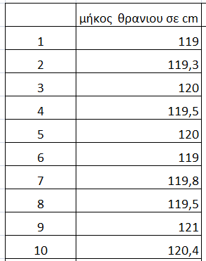Δέκα μαθητές μετράνε το μήκος ενός θρανίου με μετροταινία.

Π.χ. οι μετρήσεις 10 μαθητών είναι:

*Παρατηρούμε ότι υπάρχουν μικρές διαφορές στις μετρήσεις .*

*Αυτές οι διαφορές υπάρχουν γιατί γίνονται μικρά λάθη που δεν μπορούμε να αποφύγουμε.*

*Όλες αυτές οι τιμές που μετρήθηκαν είναι το ίδιο πιθανές.*

Μπορεί να υπολογιστεί η **πιθανότερη τιμή**, την οποία ονομάζουμε **μέση τιμή** των μετρήσεων, διαιρώντας το άθροισμά τους διά του αριθμού των μετρήσεων.

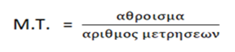

Μέση τιμή = $\frac{1199,1}{10}$

Μέση τιμή = 119,9cm

